Temat: Wielokąty, obwód wielokątów. 20.04.2021 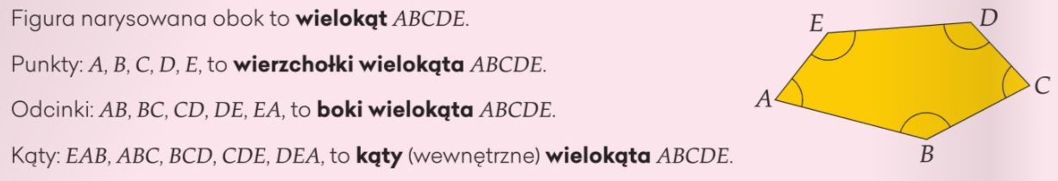
Zadanie1 Skreśl figury, które nie są wielokątami. Policz boki i napisz jak nazywają się wielokąty np. trójkąt, czworokąt, pięciokąt, siedmiokąt
I …………………………… | II …………………………… | III nie jest wielokątem |  | IV ……………………………
V ……………………………… | VI …………………………… | VII ……………… |  | VIII …………………

! Wskazówka: aby obliczyć obwód wielokąta należy jeżeli jest taka potrzeba zwymiarować wszystkie jego boki, a następnie je dodać
Zadanie2Oblicz ile wynosi obwód figur. Podaj wynik w centymetrach 1m=100cm
ROMB RÓWNOLEGŁOBOK
250cm  Odp. Obwód wynosi …………. | 80cm  120cm  Odp Obwód wynosi …………………..
KWADRAT | PROSTOKĄT
150cm  Odp. Obwód wynosi ………….. | 60cm  240cm  Odp. Obwód wynosi ……………………..
Zadanie3 Oblicz ile wynosi obwód figur. Podaj wynik w centymetrach
TRÓJKĄT RÓWNOBOCZNY RÓWNOLEGŁOBOK
7cm  Odp. Obwód wynosi ……… | 9cm  14cm  Odp Obwód wynosi …………
Zadanie4 Oblicz obwód figur. Wyraź wynik w metrach 1m=100cm
RÓWNOLEGŁOBOK TRAPEZ RÓWNORAMIENNY
65cm  135cm  Odp. Obwód wynosi …………………… | 70cm  100cm  130cm  Odp. Obwód wynosi ……………..
Zadanie6Rysunek przedstawia plan sadu
160m
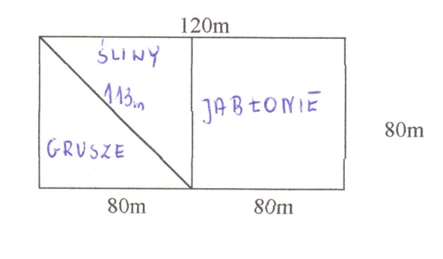 | Zadanie2 Oblicz ile siatki potrzeba do ogrodzenia jabłoni?  OdpDo ogrodzenia jabłoni potrzeba………..
Zadanie3 Oblicz ile siatki potrzeba do ogrodzenia całego sadu?  Odp Do ogrodzenia całego sadu potrzeba …………… siatki | Zadanie4 Ile metrów siatki potrzeba do ogrodzenia gruszy?  Odp Do ogrodzenia jabłoni potrzeba ……… siatki

